JOSEPH ISRAEL ALMEIDA ORTIZ
Bosques de la Costa Mz 594 villa 24
Teléfonos: 0968814278- 5055596

jalmeidao1997@hotmail.com

Guayaquil – Ecuador

hoja de vida PROFESIONAL
I. Datos Personales
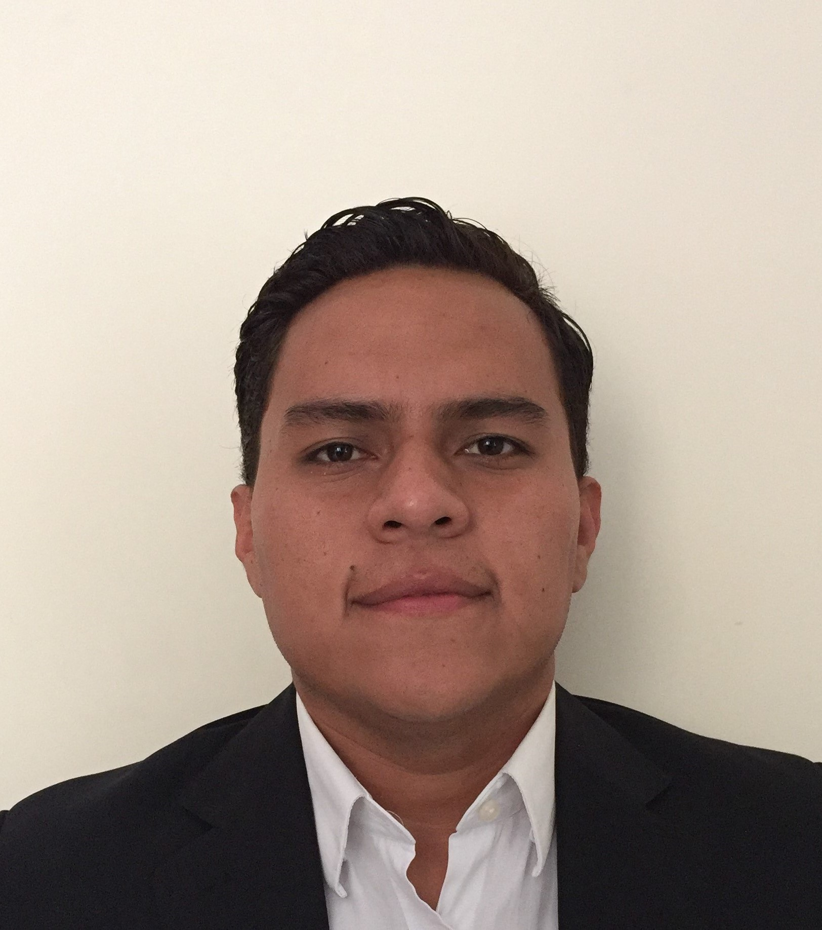
Cédula de Identidad : 0923571426
Nacionalidad : Ecuatoriana
Lugar de Nacimiento : Guayaquil
Fecha de Nacimiento : 07 de noviembre de 1997
Estado Civil : Soltero
II. Estudios Académicos

PRIMARIOS : CENTRO DE ESTUDIOS DELFOS

SECUNDARIOS : CENTRO DE ESTUDIOS DELFOS
Titulo Bachiller en CIENCIAS

SUPERIOR : Universidad Laica Vicente Rocafuerte
4to año de Ingeniería Civil
Horario nocturno de 19:00 a 22:00 pm

CENTRO ECUATORIANO NORTEAMERICANO
Nivel intermedio INGLES

III. ACTIVIDADES REALIZADAS

EMPRESA SADE Durante 6 meses

- Instalación de tubería de agua potable
- Reposiciones de escalinatas
- Instalación de silleta y collarín
- Instalación de tubería de aguas servidas
- Instalación de Válvulas
- Instalación de tubería aguas lluvias
- Supervisar el cumplimiento de seguridad industrial
- Elaboración de libros de obra, dando seguimiento al avance diario
- Programación de proyectos
- Aprobar la calidad de los trabajos ejecutados

EMPRESA ETINAR S.A. durante 3 meses. (Pasantías)

- Coordinación de fabricación de pilotes
- Mantenimiento de edifico existente previo a la entrega
- Coordinación de instalaciones eléctricas, preparación de porcelanato, filtraciones entre otras
- Supervisar la ejecución de actividades en obra

VI. CURSOS Y SEMINARIOS

MEDIFRA SOLUCIONES EMPRESARIALES
Prevención de Riesgos Construcción y Obras Publicas
Código de reconocimiento: SETEC-REC-RENV-2020-0089
Del 1 de marzo hasta el 1 de marzo 2025

COLEGIO DE ARQUITECTOS DEL ECUADOR PROVINCIAL DEL GUAYAS
AUTOCAD BASICO 2D
Duración 20 horas
Del 13 de octubre al 21 de Octubre del 2018

COACH GROUP ECUADOR
EXCELL APRENDE RAPIDO
Duración 8 horas
Del 19 al 22 de Octubre del 2020

COACH GROUP ECUADOR
RESIDENTE DE OBRA CIVIL
Duración 10 horas
Del 19 al 23 de Octubre del 2020

VII. Referencias Personales y Laborales

ARQ. VICTOR SANCHEZ
SADE
JEFE DE OBRA
0988616977

ING. GALO ESPINOZA
INTERAGUA
FISCALIZADOR
0960864433

ECON. BYRON PRATT
DISPRATTSA
GERENTE GENERAL
0988573771

